

首届“职工杯”羽毛球团体赛
秩 序 册
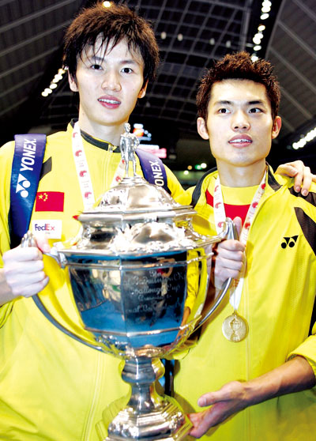

无锡职业技术学院工会
2014年4月15日

裁判员名单
裁 判 长：盛 鑫
副裁判长：李 凡
主 裁：陈崟炜 吴峥 周笑远 朱通华 华振杰 王昊 张君
边 裁：学生十六人
工作人员：常 华 于会权 汤雪菲
各代表队名单
机关一
领 队：奚小网 教练员：邹 晔
运动员：龚方红 罗嘉军 邹晔 谢欢 汤雪菲 陈建慧
机关二
领 队：罗嘉军 教练员：刘 春
运动员：胡全裕 徐悦 黄乾平 严蔚雄 谈力群 胡艳兰
基础部
领 队：屈寅春 教练员：屈寅春
运动员：屈寅春 朱翔 傅小波 杨先伟 许雪芬 王志萍
外语系
领 队：王占东 教练员：李永田
运动员：龚洁 冯敬玉 赵癸萍 杨凯 陈洪江 吴小锋
机械学院
领 队：吴慧媛 教练员：董芳
运动员：吴慧媛 朱耀武 于昂 杨海霞 黄志辉 徐海楠
控制学院
领 队：胡俊平 教练员：石炳存
运动员：姚晓宁 赵勇 赵翱东 韩东起 周广宏 周洁
物联网学院
领 队：郭再泉 教练员：史荧中
运动员：刘德强 杨建平 缪晓中 高毅 王欣 徐瑾
经管学院
领 队：江铭 教练员：张俊龙
运动员：朱益新 郑红友 乔巍 蒋宏成 汪蕾 张伟
汽车系
领 队：沈明南 教练员：须劲松
运动员：李萌 叶燊辰 王莹 须劲松 宋震 杨小波
思政部
领 队：杨雪琴 教练员：屠春风
运动员：屠春风 张秀勤 沈小娟 刘佳宏 宋瑞超 赵淑华
工业中心
领 队：王 骏 教练员：徐金凤
运动员：李银标 邵昕宇 徐金凤 徐新 金晶 董梅艳
图书馆
领 队：陆丹晨 教练员：钱向红
运动员：程载和 吴乃鑫 王东亮 徐志英 钱向红
后勤
领 队：储开峰 教练员：王振华
运动员：吴克行 王振华 张宇清 葛洪菲 吴朝晖 谢景权

第一阶段小组分组表

A组 | 控制 | 汽车 | 外语 | 图书馆 | 积分 | 计算 | 名次
控制
汽车
外语
图书馆

B组 | 物联网 | 机关一 | 思政 | 积分 | 计算 | 名次
物联网
机关一
思政

C组 | 后勤 | 工业中心 | 经管 | 积分 | 计算 | 名次
后勤
工业中心
经管

D组 | 基础部 | 机械 | 机关二 | 积分 | 计算 | 名次
基础部
机械
机关二

第二阶段 决1-8名

A1
B2
C2
D1
C1
D2
A2
B1

第二阶段 决9-13名

A3
轮空
轮空
D3
C3
轮空
A4
B3

